重庆九黎旅游控股集团有限公司
九黎城二期文化区园林景观整改服务
采购方案

谈判组织单位（全称）：重庆九黎旅游控股集团有限公司

2024年10月31日

一、比选采购的理由：
按照公司办公会要求，需对公司九黎城二期文化区园林景观整改服务进行采购，包括但不限于对九黎城二期文化区已枯死植被进行更换补栽。具体详见附件1。

二、供应商资格要求：
（一）供应商能独立承担民事责任和履行合同能力，具有一般纳税人资格，有依法缴纳税收和社会保障资金的良好记录，可开具增值税专用发票。
（二）具备城市园林绿化企业资质，一般要求为叁级或以上资质。根据项目需求，可能还需要具备环保、环卫等相关行业资质。
（三）供应商具有良好的商业信誉和财务记录，近五年内无不良经营记录，无违法涉诉事件。

（四）拒绝联合体应答、谢绝法定代表人为同一人的两个及两个以上的法人，母公司、子公司及控股公司同时参与项目。严禁分包转包。

（五）为保证服务质量，供应商需至少提供近几年具体服务案例1份，包括但不限于绿化养护承包合同、方案等。

三、采购计划：
（1）比选小组：本项目比选小组人员共5人，审计风控部（1人）、旅游事业部（1人）、商管中心（3人）等组成。
（2）比选对象：九黎城二期文化区园林景观整改服务（3）比选时间：2024年11月5日
（4）成交原则：满足比选要求的最低报价

四、比选邀请函

比选邀请函

：
我公司因九黎城二期文化区植被管理需要，拟采购九黎城二期文化区园林景观整改服务商一家，现邀请你单位参加二期文化区园林景观整改服务采购比选，该项目控制价（最高限价）为12.9万元。请你单位于2024年10月31日来我公司（蚩尤九黎城商管中心）领取比选文件，并在2024年11月5日按照比选文件要求参加比选评审。
此函

重庆九黎旅游控股集团有限公司
2024年10月31日
（联系人：任俊芳；联系电话：18680835789）

五、 比选被邀请人须知
比选被邀请人须提交下列资料：
1.营业执照（复印件加盖公司鲜章）；
2.企业资质（复印件加盖公司鲜章）；
3.法定代表人身份证明（复印件加盖公司鲜章）；
4.法定代表人授权委托书（复印件加盖公司鲜章）；
5.委托人身份证明（原件）。
六、比选人的控制价（最高限价）
对九黎城二期文化区已枯死植被进行更换补栽，对二期现有景观格局进行局部调整，最高限价为12.9万元。
七、其他需要说明的事项
（一）比选人向三家或以上潜在供应商发出比选邀请函，被比选邀请人收到比选人邀请函后，如有意参选，可到比选人办公地点（蚩尤九黎城商管中心）领取比选方案。
（二）比选被邀请人须具备独立法人资格，能够独立承担民事法律责任、权利及义务。
（三）比选被邀请人获取比选方案后，应仔细检查比选方案的所有内容，并对比选方案的要求作出实质性响应。
（四）比选被邀请人向比选人评审小组提交的比选文件必须严格密封，并在密封处加盖单位公章。
八、评比流程及办法
（一）评比活动遵循公平、公正、科学、择优的原则。
（二）比选人将于2024年11月5日在蚩尤九黎城负一楼会议室举行比选会议，邀请比选被邀请人参加。
（三）介绍本次比选活动的评审小组成员和监督部门。
（四）宣布本次比选活动的注意事项和评比流程及办法。
（五）评比采用经评审的最低比选报价法，比选被邀请人需进行一次报价，且报价不得超过比选人的控制价（最高限价）。报价为比选被邀请人在比选现场报价，评审小组以比选被邀请人报价结果为准。
（六）比选被邀请人首先向评审小组提交密封好的资质证明文件资料（内含一次报价表），评审小组拆封后对比选被邀请人进行资质符合性审查，同时统计比选被邀请人的第一次报价。
（七）宣布比选被邀请人提交的资质文件是否满足比选要求，同时宣布各个比选被邀请人的第一次报价结果。
（八）评审小组宣布第一次报价结果，宣布中选的比选被邀请人，并与报价最低的比选被邀请人进行谈判。
（九）比选人向中选人发出中选通知书。
（十）比选人和比选被邀请人在发出中选通知书7个工作日内签订购买合同，中选价为合同签订价格。

附件1
九黎城二期文化区园林整改方案
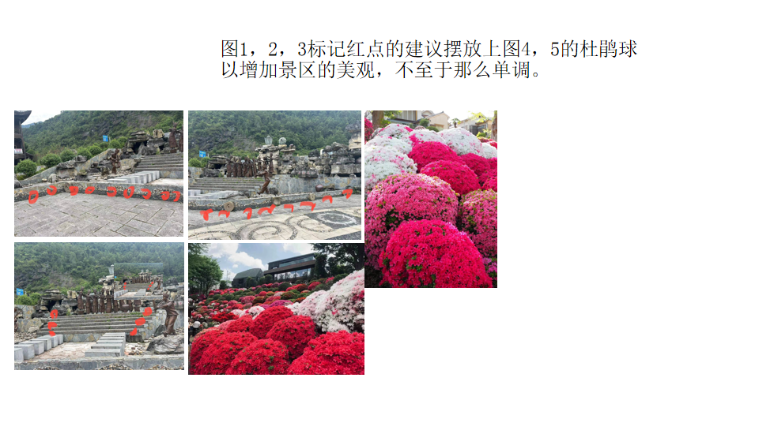
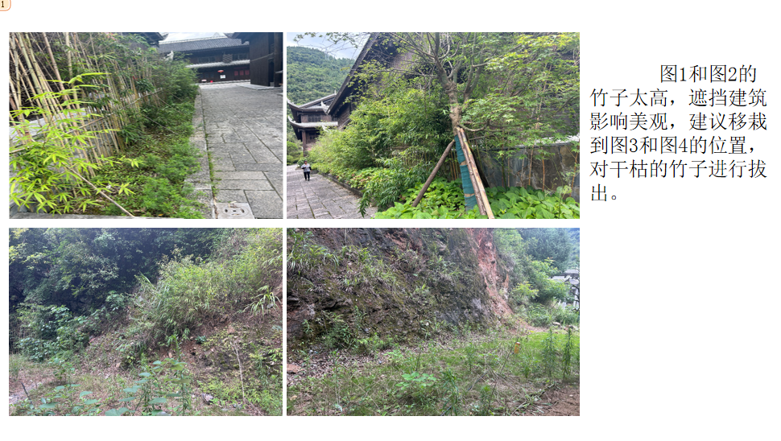

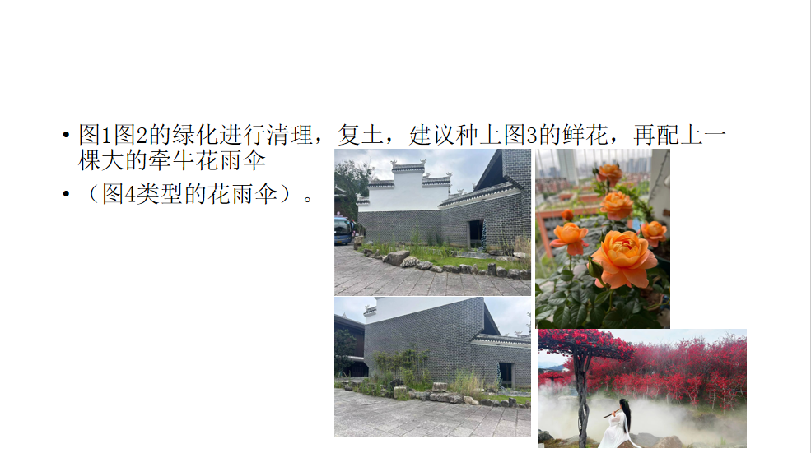
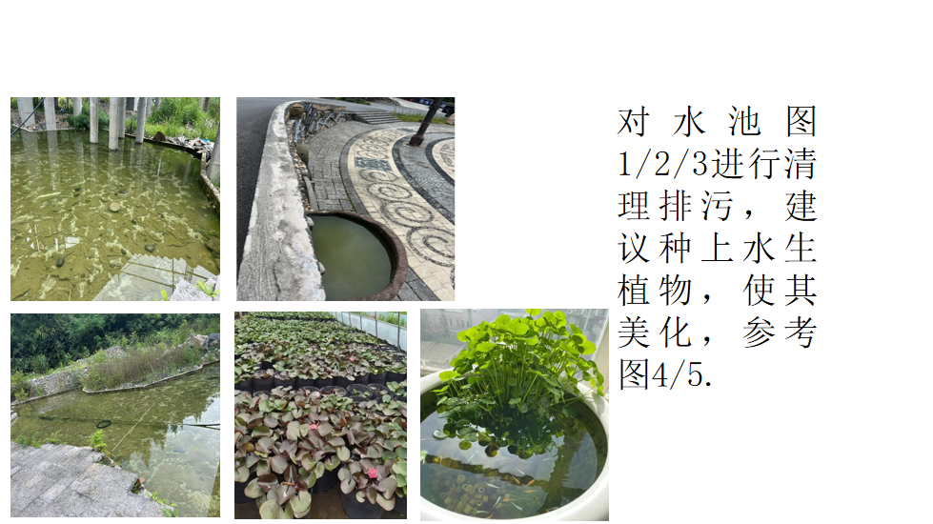

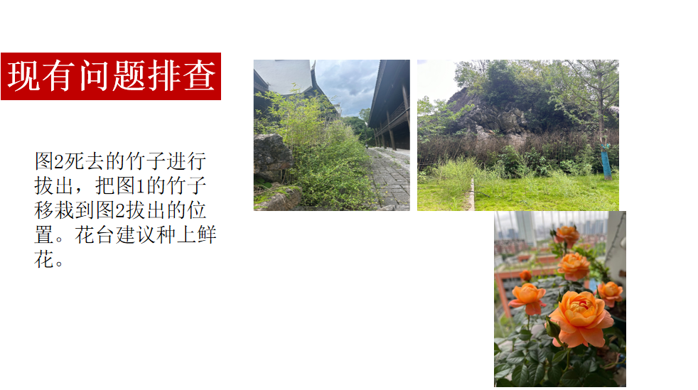
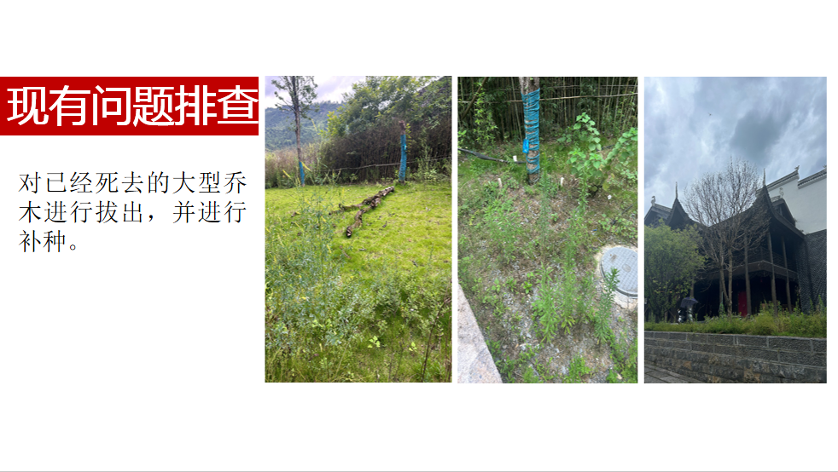

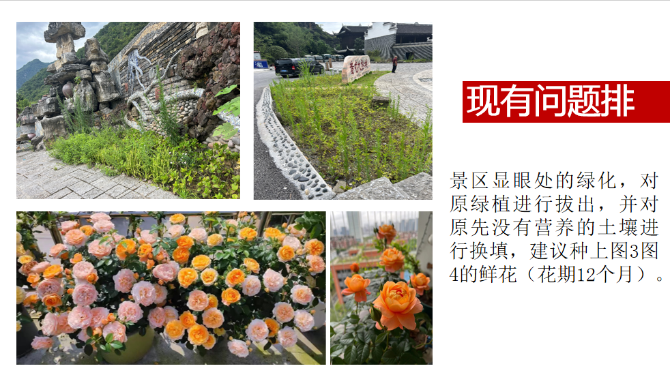
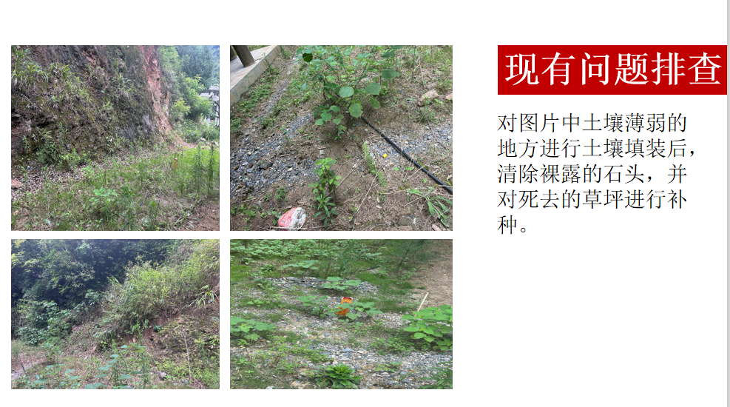
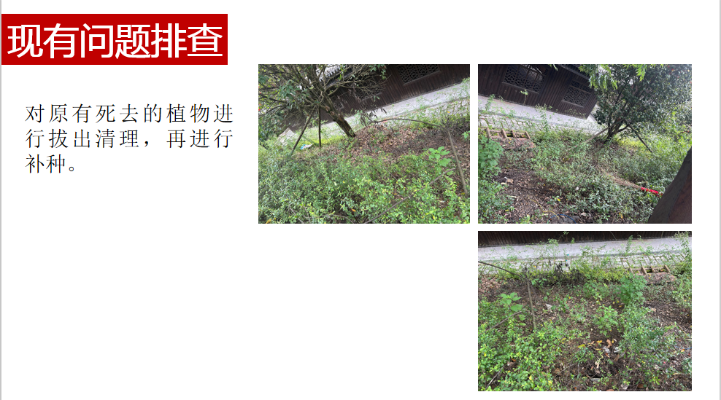
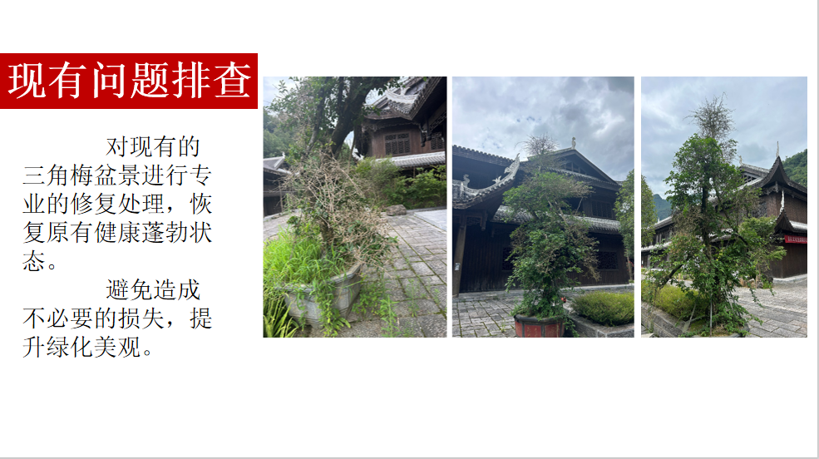
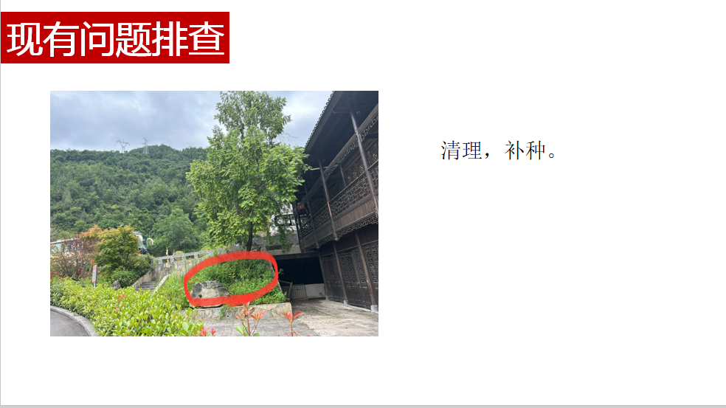
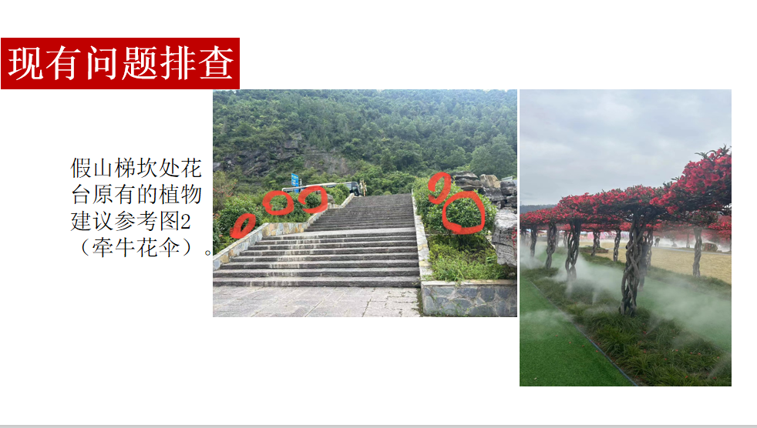
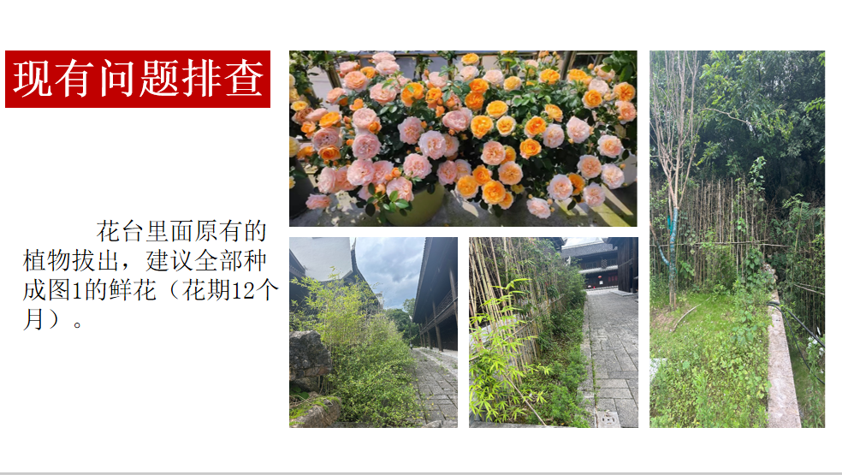
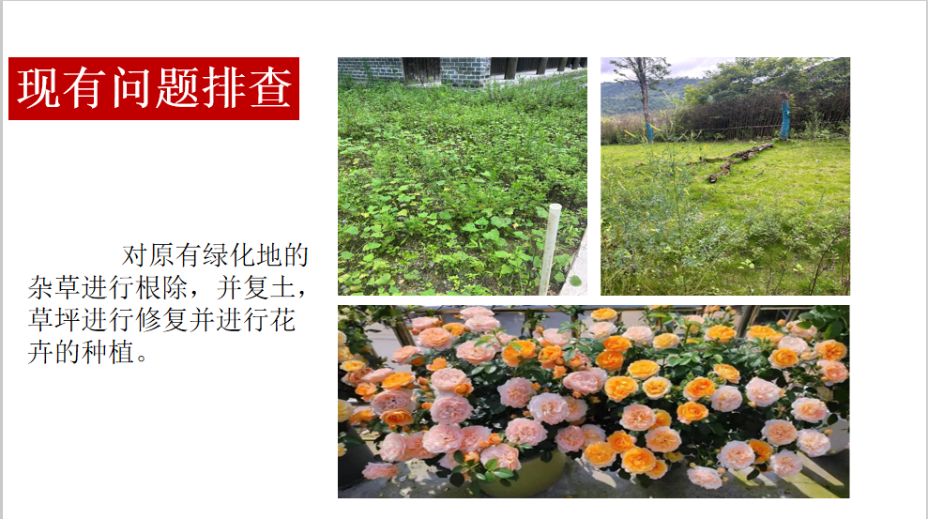

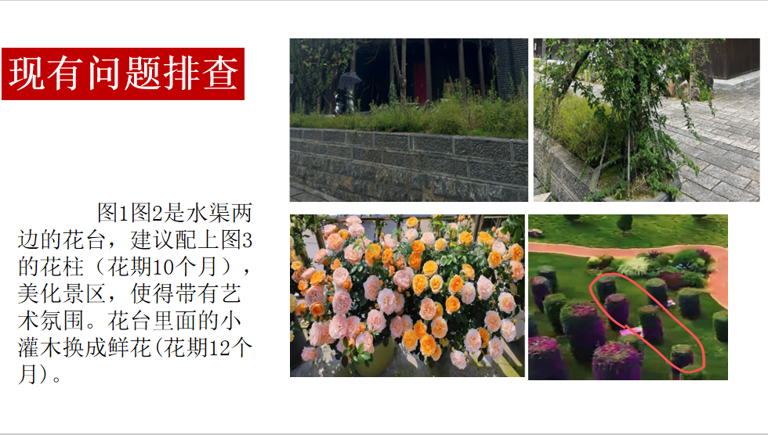

九黎城二期文化区园林采购清单

项目名称 | 数量 | 单价(元) | 整改内容 | 预算价格（元）
果汁月季鲜花 | 15000(株) | 3.8/株 | 作为花期12个月的鲜花，大面积的种植给人一种焕然一新的感觉，瞬间吸引人的眼球 | 57000
盆栽杜鹃球 | 30盆 | 300/盆 | 盆栽杜鹃球花期9个月，花开得很艳瞬间提升景区感觉 | 9000
补植草坪 | 400平米 | 13/平米 | 草坪补植 | 5200
牵牛花雨伞（高度2.5米） | 13棵 | 1200/棵 | 紫蓝色的牵牛花，花期可达10个月左右，花伞的高度2.5米特别适合景区 | 15600
牵牛花柱子 | 20棵 | 700/棵 | 紫蓝色的牵牛花，花期可达10个月左右 | 14000
三角梅盆景专业修复，并换营养土 | 4盆 | 400/盆 | 1、专业精修，造型，救治，并换营养土，复壮 | 1600
花台竹子，苗木，灌木拔出与移栽 |  | 2000 | 已经死去的竹子拔出，好的竹子移栽 | 2000
水池里的水生植物 | 200盆 | 40/盆 | 水池进行清理干净，并种上水生植物 | 8000
大型乔木拔出与补栽 | 4棵 | 400/棵 | 所有死去的大型乔木拔出并进行清理（包含吊车和其他机械） | 1600
营养土，种植土 | 2车 | 600/车 | 土壤薄弱的地方很多需要复土 | 1200
所有垃圾清运，出渣 | 3车 | 300/车 | 1、对修剪下来的杂草、树枝、枯叶进行清理与装运 | 900
对病虫害乔木，和所有苗木，灌木救治 |  | 600 | 对所有苗木，灌木打药，救治，杀菌 | 600
草坪修剪，杂草清理 | 一项 | 1200 | 1、对所有草坪进行一级平整度修剪、清除杂草、清理垃圾及碎石 | 1200
灌木修剪及清理 | 一项 | 1200 | 1、灌木进行常规修剪、做到整齐、轮廓 | 900
大型乔木修剪及清理 | 一项 | 1200 | 1、根据其乔木树型进行修剪、2、清除内堂枝、枯枝 | 1100
二期所有苗木，灌木修剪及清理 | 一项 | 1200 | 1、对小灌木进行修剪、消毒、杀菌、施底肥 | 1600
人工 | 50 | 150/天 | 工人150/天，现场指挥200/天 | 7500
合计 |  |  |  | 129000

